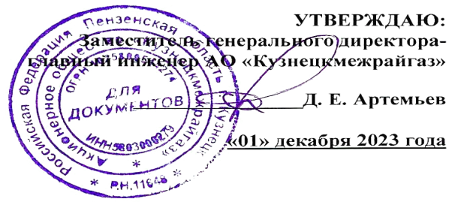
ГРАФИК

технического обслуживания внутридомового газового оборудования
в жилых домах Сосновоборского района на II квартал 2024 год

№ п/п | Наименование населённого пункта | II квартал 2024 год
 |  | апрель | май | июнь
1 | 2 | 3 | 4 | 5
1 | село Индерка
2 | село Карауловка
3 | село Кряжимское
4 | село Малая Садовка
5 | село Маркино
6 | село Н-Барнуки
7 | село Нижняя Липовка
8 | село Н-Катмисс
9 | село Н-Мывал
10 | село Озерки
11 | село Пичилейка
12 | село Русский Качим
13 | село Кардафлей
14 | поселок Сосновоборск

Составил: начальник ГУ Сосновоборск И.В. Иванов

